КРАСНОДАРСКИМ КРАЙ  
МУЛ УКС

НОВОКУБАНСКОГО РАЙОНА

**ОБОСНОВАНИЕ**

**необходимости получения разрешения на отклонение от предельных параметров при реконструкции нежилого строения**

**на земельном участке по адресу: г. Новокубанск, с/т «Испытатель», ул. Светлая, 400**

2760-1023-0

г. Новокубанск  
2023 г.

КРАСНОДАРСКИМ КРАЙ  
МУП УКС

НОВОКУБАНСКОГО РАЙОНА

Заказчик: гр. Аксенова О.Н.

**ОБОСНОВАНИЕ**

**необходимости получения разрешения на отклонение от предельных параметров при реконструкции нежилого строения**

**на земельном участке по адресу: г. Новокубанск, с/т «Испытатель», ул. Светлая, 400**

2760-1023-0

Директор

ГИП

Инженер



Федораев В.С.

Кедя О.П.  
Кравченко Р.Ю.

г. Новокубанск  
2023 г.

НОРМОКОНТРОЛЬ I СОГЛАСОВАНО



5



КРАСНОДАРСКИЙ КРАЙ  
МУП УКС

НОВОКУБАНСКОГО РАЙОНА  
Член СРО союз «РОПК» СРО-П-034-12102009  
Местонахождение: 352240, г. Новокубанск, ул. Лермонтова, 63

Тел. 8(86195)31050

от 11.10.2023 г. №2760.

**ОБОСНОВАНИЕ**

**необходимости получения разрешения на отклонение от предельных параметров при реконструкции нежилого строения**

**на земельном участке по адресу: г. Новокубанск, с/т «Испытатель», ул. Светлая, 400**

Пояснительная записка

Земельный участок площадью 500 кв.м, с кадастровым номером 23:21:0401001:584, расположен по адресу: г. Новокубанск, с/т «Испытатель», ул. Светлая, 400. На данном земельном участке расположены следующие объекты капитального строительства: нежилое строение литера «А» (основного назначения), а также некапитального строительства: дворовой туалет литера «Г» и навес. Нежилое строение литера «А» зарегистрировано в Едином государственном реестре недвижимости с кадастровым номером

|  |  |  |  |  |  |  |  |  |  |
| --- | --- | --- | --- | --- | --- | --- | --- | --- | --- |
|  |  |  |  |  |  | 2760-1023-0 |  |  |  |
| Изм. | Кол. | Лист | № док | л1ГУдп- | Дата |  |  |  |  |
| Разработал | | Кравченко | |  | 0.23 |  | Стадия | Лист | Листов |
|  | |  | |  |  |  | П | 1 | 9 |
| H. контр. | | К едя | | ш | 0.23 | Общая пояснительная записка |  |  |  |
| гип | | Кедя | | \шА> | 10.23 |  | МУН УКС  Новокубанского района | | |

НОРМОКОНТРОЛЬ I СОГЛАСОВАНО

I

|§

5

3

23:21:0401001:4485 и принадлежит на праве собственности гр. Аксеновой Ольге Николаевне (свидетельство о государственной регистрации права от 20.06.2016 г, с регистрационной записью № 23-23/009-23/232/801/2016-4004/2). При этом, нежилое строение литера «А» планируется реконструировать, с целью улучшения хозяйственно-бытовых и санитарно-гигиенических условий, с организацией помещений для полноценного удовлетворения хозяйственнобытовых и санитарно-гигиенических нужд в соответствии с требованиями СП 55.13330-2016 «Дома жилые одноквартирные». Реконструируемый объект возведен как объект капитального строительства с готовностью 100% и эксплуатируется по функциональному назначению как нежилое строение сезонного проживания. Данный объект имеет общую площадь 23,8 кв.м.

Согласно правил землепользования и застройки Новокубанского городского поселения Новокубанского района (далее ПЗЗ), утвержденными решением Совета Новокубанского городского поселения Новокубанского района от 01.08.2014 г. № 585 «Об утверждении Правил землепользования и застройки территории Новокубанского городского поселения Новокубанского района Краснодарского края», в редакции от 23.04.2021 г. № 236 «О внесении изменений в решение Совета Новокубанского городского поселения Новокубанского района от 01.08.2014 г. № 585 «Об утверждении Правил землепользования и застройки территории Новокубанского городского поселения Новокубанского района Краснодарского края», установлен градостроительный регламент, в соответствии с которым данный земельный участок расположен в территориальной зоне Ж-СНТ - зона садоводческих, огороднических или дачных некоммерческих объединений граждан. Зона садоводческих некоммерческих товариществ на садоводства Ж-СНТ предназначена для размещения садовых участков с правом возведения жилых строения, используемых населением в целях отдыха и выращивания

|  |  |  |  |  |  |  |
| --- | --- | --- | --- | --- | --- | --- |
|  |  |  |  | у» | ГГ |  |
|  |  |  |  |  | М |  |
| Изм. | Кол. | Лист | №док | rioAi.' | | Дата |

2760-1023-0

Лист

НОРМО КОНТРОЛЬ I СОГЛАСОВАНО

i

гх

I

|

&

1

Зг

а:

сельскохозяйственных культур, где установлены следующие предельные (минимальные и (или) максимальные) размеры земельных участков и предельные параметры разрешенного строительства или реконструкции объектов капитального строительства:

1. минимальная/максимальная площадь земельных участков - 300-1000

кв.м;

1. минимальная ширина вдоль фронта улицы -12 м;
2. минимальные отступы от границ земельных участков в целях определения мест допустимого размещения зданий, строений, сооружений - от красной линии улиц - 5,0 м в новых микрорайонах; по линии существующей застройки в застроенной территории;
3. минимальные отступы от границ земельных участков в целях определения мест допустимого размещения зданий, строений, сооружений - от красных линий проездов - 0,0 м в новых микрорайонах; по линии существующей застройки в застроенной территории;
4. минимальные отступы от границ земельных участков в целях определения мест допустимого размещения зданий, строений, сооружений - от границ смежных земельных участков - 0,0 м при блокировке; в иных случаях - 3,0 м;
5. максимальное количество надземных этажей зданий - 3;
6. максимальная высота зданий от уровня земли до уровня верха перекрытия последнего этажа - 20 м;
7. максимальный процент застройки - 50%.

В связи с необходимостью улучшения хозяйственно-бытовых и

санитарно-гигиенических условий, а также организации новых помещений для полноценного удовлетворения хозяйственно-бытовых и санитарно- гигиенических нужд, необходимо провести мероприятия по реконструкции

|  |  |  |  |  |  |  |
| --- | --- | --- | --- | --- | --- | --- |
|  |  |  |  | U | Г7 | I— |
|  |  |  |  | р | j j / |  |
| Изм. | Кол. | Лист | Ходок | Пс | дп. | Дата |

2760-1023-0

Лист

НОРМОКОНТРОЛЬ СОГЛАСОВАНО



*

существующего объекта, со строительством новой пристройки. При проведении реконструкции с возведением новой пристройки, возникнет необходимость учета отклонений от предельных параметров утвержденных градостроительным регламентом, так как реконструируемый объект уже расположен не в соответствии с градостроительными отступами от межевых границ, а именно на расстоянии 1,97 м от межевой границы с соседним земельным участком по ул. Светлая, 401 (по нормативу не менее 3,0 м) и на расстоянии 2,6 м от фасадной межевой границы по ул. Светлая (по нормативу не менее 5,0 м). При этом, планируемая новая пристройка будет располагаться в створе с юго-восточной наружной стеной реконструируемого объекта на расстоянии 1,97 м от межевой границы с соседним земельным участком по ул. Светлая, 401.

Расчетные технико-экономические показатели нежилого строения после реконструкции составят:

* площадь застройки - 105,1 кв.м;
* общая площадь - 76,0 кв.м;
* площадь здания (площадь, определенная в соответствии с приказом Росреестра от 23.10.2020 г. № П/0393) - 86,9 кв.м;
* строительный объем - 294,0 куб.м;
* максимальная высота - 6,00 м;
* количество этажей - 1, в том числе подземных - 0;
* этажность -1;
* функциональное назначение - жилое строение сезонного проживания.

Существующий реконструируемый объект недвижимости возведен до установления действующего градостроительного регламента, а именно в 1990 году. При этом, на возведение данного объекта было получено

|  |  |  |  |  |  |  |  |  |
| --- | --- | --- | --- | --- | --- | --- | --- | --- |
|  |  |  |  |  |  |  |  | Лист |
|  |  |  |  |  |  |  | 2760-1023-0 | 4 |
| Изм. | Кол. | Лист | №док | Подл. | | Дата |

НОРМОКОНТРОЛЬ I СОГЛАСОВАНО



5



3

4

соответствующее разрешение на строительство. С целью улучшения хозяйственно-бытовых и санитарно-гигиенических условий планируется строительство новой пристройки, которая будет расположена с отклонением от предельных параметров утвержденных градостроительным регламентом, а именно на расстоянии 1,97 м от межевой границы с соседним земельным участком по ул. Светлая, 401.

Согласно ст. 36 п. 9 Градостроительного кодекса Российской Федерации, реконструкция объектов капитального строительства, предельные параметры которых не соответствуют градостроительному регламенту, осуществляется только путем приведения таких объектов в соответствие с градостроительным регламентом или путем уменьшения их несоответствия предельным параметрам разрешенного строительства. Ввиду улучшения хозяйственнобытовых и санитарно-гигиенических условий, а также с учетом капитальности реконструируемого объекта (наружные стены из кирпичной кладки на цементно-песчаном растворе и имеют прочную связь с фундаментом из монолитного железобетона), то приведение в соответствие с градостроительным регламентом в части минимального отступа зданий от межевых границ, без нарушения целостности реконструируемого объекта, невыполнимо.

Реконструкция существующего нежилого строения будет осуществляться с возведением новой пристройки в створе с юго-восточной наружной стеной, что позволит сохранить существующий объект на время проведения реконструкции, а также обеспечит нормальное и комфортное функционирование данного объекта после реконструкции, с созданием дополнительных условий для полноценного удовлетворения хозяйственнобытовых и санитарно-гигиенических нужд в соответствии с требованиями СП 55.13330.2016 «Дома жилые одноквартирные».

|  |  |  |  |  |  |  |  |  |
| --- | --- | --- | --- | --- | --- | --- | --- | --- |
|  |  |  |  |  | п |  |  | Лист |
|  |  |  |  | И |  |  | 2760-1023-0 | 5 |
| Изм | Кол. | Лист | №док | Подл. | | Дата |

НОРМОКОНТРОЛЬ СОГЛАСОВАНО

г:

а



Обоснование

Идентификация здания согласно со ст. 4 Федерального закона от 30.12.2009 г. № 384-ФЗ «Технический регламент о безопасности зданий и сооружений»:

1. назначение - нежилое строение;
2. принадлежность к объектам транспортной инфраструктуры и к другим объектам, функционально-технологические особенности которых влияют на безопасность - не принадлежит;
3. возможность опасных природных процессов и явлений, а также технологических воздействий на территории, на которой будут осуществляться строительство, реконструкция (переустройство) и эксплуатация здания или сооружения - расчетная сейсмичность площадки - 7 баллов;
4. принадлежность к опасным производственным объектам - не принадлежит;
5. пожарная и взрывопожарная опасность - класс функциональной пожарной опасности - Ф 1.4;
6. наличие помещений с постоянным пребыванием людей - есть;
7. уровень ответственности - нормальный.

Согласно пункту' 7.9 СП 55.13330.2016 «Дома жилые

одноквартирные», степень огнестойкости и класс конструктивной пожарной опасности не нормируются для одноэтажных и двухэтажных домов. Согласно пункту 4.13 СП 4.13130.1016 «Системы противопожарной защиты. Ограничение распространения пожара на объектах защиты. Требования к объемно-планировочным и конструктивным решениям», противопожарные расстояния между домами, домами и хозяйственными постройками на соседних участках не нормируются при применении

|  |  |  |  |  |  |  |  |  |
| --- | --- | --- | --- | --- | --- | --- | --- | --- |
|  |  |  |  |  | | 1- |  | Лист |
|  |  |  |  | W | Г' |  | 2760-1023-0 | 6 |
| Изм | Кол. | Лист | №док | По | да | Да та |

НОРМОКОНТРОЛЬ I СОГЛАСОВАНО

%

а:

а



в



противопожарных стен в соответствии с пунктом 4.11 (выше указанного СП) и возведение домов, хозяйственных построек на смежных земельных участках допускается без противопожарных разрывов по взаимному согласию собственников (домовладельцев). Подъезд пожарных автомобилей к планируемому данному объекту предусмотрен с ул. Светлая. Рассматриваемое реконструируемое здание, с учетом строительства новой пристройки, не ограничивает доступ пожарных автомобилей к существующим объектам капитального строительства на соседних земельных участках.

В соответствии с графическим приложением к настоящему обоснованию (схема планировочной организации земельного участка), существующее расположение реконструируемого здания, а также планируемое расположение новой пристройки, позволяет обеспечить объемно-планировочные решения в соответствии с требованиями к инсоляции согласно СанПиН 2.2.1/2.1.1.1076-01 «Гигиенические требования к инсоляции и солнцезащите помещений жилых и общественных зданий и территорий».

Участок расположен вне зон, на которые распространяются санитарнозащитные и охранные ограничения.

Согласно СанПиН 2.2.1/2.1.1.1200-03 «Санитарно-защитные зоны и санитарная классификация предприятий, сооружений и иных объектов», санитарно-защитные зоны для реконструируемого здания на рассматриваемом земельном участке, не предусматриваются, так как существующее нежилое строение не является источником воздействия на среду обитания и здоровье человека.

С учетом того, что для улучшения хозяйственно-бытовых и санитарно-гигиенических условий, и создания нормируемых условий для проживания и микроклимата в помещениях в соответствии с

|  |  |  |  |  |  |  |  |  |
| --- | --- | --- | --- | --- | --- | --- | --- | --- |
|  |  |  |  |  | г; |  |  | Лист |
|  |  |  |  | И |  |  | 2760-1023-0 | 7 |
| Изм. | Кол. | Лист | №док | ПодЬ. | | Дата |  | / |

НОРМОКОНТРОЛЬ I СОГЛАСОВАНО

$

i

г:

1

**3**

•с

о



5

I



требованиями СП 55.13330.2016 «Дома жилые одноквартирные», с организацией дополнительных условий для полноценного удовлетворения хозяйственно-бытовых и санитарно-гигиенических нужд, а также с учетом капитальности и сохранения расположения реконструируемого объекта; с соблюдением требований технических регламентов, СП и СанПиН, то возможно сохранить реконструируемый объект на расстоянии 1,97 м от межевой границы с соседним земельным участком по ул. Светлая, 401 и на расстоянии 2,6 м от фасадной межевой границы по ул. Светлая (линия сложившейся существующей застройки), а также возвести новую пристройку на расстоянии 1,97 м от межевой границы с соседним земельным участком по ул. Светлая, 401 (в створе с юго-восточной наружной стеной реконструируемого объекта).

Необходимое отклонение от предельных параметров разрешенного строительства или реконструкции должно осуществляться при согласии всех заинтересованных лиц, через проведение процедуры публичных слушаний в органах местного самоуправления.

Приложения:

1. Выписка СРО МУП УКС Новокубанского района.
2. Топографический план.
3. Схема планировочной организации земельного участка на топографической съемке Ml :500.

|  |  |  |  |  |  |  |  |
| --- | --- | --- | --- | --- | --- | --- | --- |
|  |  |  |  | тг; |  |  | Лист |
|  |  |  |  | пл |  | 2760-1023-0 | 8 |
| Изм. | Кол. | Лист | №док | ПоД. | Дата |

***‘нОРМОКОНТРОЛЬ*** Г V ***СОГЛАСОМт***

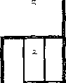

ПРИЛОЖЕНИЯ

|  |  |  |  |  |  |
| --- | --- | --- | --- | --- | --- |
|  |  |  |  | dl 1 |  |
|  |  |  |  | ЩЛ |  |
| Изм. | Кол. | Лист | №док | ПоДп. | Дата |

2760-1023-0

Лист

Форма выписки утверждена приказам Ростехнадзора от 04.03.2019 Л§ 86

ВЫПИСКА

ИЗ РЕЕСТРА ЧЛЕНОВ САМОРЕГУЛИРУЕМОЙ ОРГАНИЗАЦИИ . 25.07.2022 420

(дата) (номер)

Союз «Региональное объединение проектировщиков Кубани» саморегулируемая организация

(Союз "РОХЖ" CPQ)

(полное и сокращенное наименование саморегулируемой организации)

Саморегулируемая организация, основанная на членстве лиц, осуществляющих подготовку

проектной документации

(вид саморегулируемой организации) .

Россия. 350000, г. Краснодар, ул. Красноармейская, д. 68. оф. 2Q1, <http://www.sropk.ru/>.

[fflfe@sropk.ru](mailto:fflfe@sropk.ru)

(адрес места нахождения саморегулируемой организации, адрес официального сайта в информащюнно-  
телехоммуникашюнной сети "Интернет", адрес электронной почты)

СРО-П-034-12102009

(регистрационный номер записи в государственном реестре еаморегулируемых организаций)

выдана: Мунишшальное унитарное предприятие “Управление капитального строительства

Новокубанского района"

(фамилия, имя (в случае, если имеется) отчество заявителя - физического лица или полное наименование заявителя —

юридического яйца)

|  |  |
| --- | --- |
| Наименование I Сведения | |
| 1. Сведения о члене саморегулируемой организации: . | |
| 1.1 Полное и (в случае, если имеется) сокращенное наименование  юридического лица или фамилия, имя, (в случае, если имеется) ■ отчество индивидуального предпринимателя | Муниципальное унитарное предприятие "Управление капитального строительства Новокубанского района" МУЛ "УКС Новокубанского района" |
| 1.2 Идентификационный номер налогоплательщика (ИНН) | 2343009940 |
| 1.3 Основной государственный регистрационный номер (ОГРН) или основной государственный регистрационный номер индивидуального предпринимателя (ОГРНЙП) | 1162372050983 |
| 1.4 Адрес места нахождения юридического лица | Российская Федерация, 352240, Краснодарский край, г. Новокубанск, ул. Советская, д. 82 |
| 1.5 Место фактического осуществления деятельности (только для , индивидуального предпринимателя) |  |
| 2. Сведения о членстве индивидуального предпринимателя или юридического лила в саморегулируемой организации: | |
| 2.1 Регистрационный номер члена в реестре членов саморегулируемой организаций | 175. |
| 2.2 Дата регистрации юридического лица или индивидуального . предпринимателя в реестре членов саморегулируемой организации (число, месяц, год) | 18.11.2010 |
| 23 Дата (число, месяц, год) и номер решения о ггоиеме к члены  саморегулируемой организации . | 18.11.2010, Протокол №45 |

2.4 Дата вступления в силу решения о приеме в члены саморегулнруемой организации (число, мести год)

18.ИДОЮ

2.5 Дата прекращения членства в саморегулнруемой организации (число, месяц, год)

2.6 Основания прекращения членства в саморегулируемой организации

3. Сведения о наличии у члена саморегулируемой организации права выполнения работ;

3.1 Дата, с которой член саморегулируемой организации имеет право выполнять инженерные изыскания,

осуществлять подготовку проектной документации, строительство, реконструкцию, капитальный ремонт, снос объектов капитального строительства по договору подряда на выполнение инженерных изысканий, подготовку проектной документации, по договору строительного подряда, по договору подряда на

|  |  |  |
| --- | --- | --- |
| в отношении объектов кеднтального строительства (кроме особо опасных, технически сложных и уникальных объектов, объектов использования атомной энергии) | в отношении особо опасных, технически сложных и уникальных объектов капитального строительства (кроме объектов использования атомной энергии) | в отношении объектов использования атомной энергии |
| 18.11.2010 . | - | - |

3.2 Сведения об уровне ответственности члена саморегулируемой организации по обязательствам по договору подряда на выполнение инженерных изысканий, подготовку проектной документации, по договору строительного подряда, по договору подряда на осуществление сноса, и стоимости работ по одному договору,

|  |  |  |
| --- | --- | --- |
| а) первый |  | не превышает 25 000 000 (двадцать пять миллионов) рублей. |
| б) второй |  | не превышает 50 000 000 (пятьдесят миллионов) рублей. |
| в) третий |  | не превышает 300 000 000 (трехсот миллионов) рублей. |
| г) четвертый |  | составляет 300 000 000 (триста миллионов) рублей и более. |

3.3 Сведения об уровне ответственности члена саморегулируемой организации по обязательствам по договору подряда на выполнение инженерных изысканий, подготовку проектной документации, по договору строительного подряда, по договору подряда на осуществление сноса, заключаемым с использованием конкурентных способов заключения договоров, в соответствии с которым указанным членом внесен взнос в

|  |  |  |
| --- | --- | --- |
| а) первый |  | не превышает 25 000 000 (Двадцать пять миллионов) рублей. |
| б) второй |  | не превышает 50 000 000 (Пятьдесят миллионов) рублей. |
| в) третий |  | не превышает 300 000 000 (Триста миллионов) рублей. |
| г) четвертый |  | составляет 300 000 000 (Триста миллионов) рублей и более. |

4. Сведения о приостановлении нрава выполнять инженерные изыскания, осуществлять подготовку проектной документации, строительство, реконструкцию, капитальный ремокг, снос объектов капитального строительства:

4.1 Дата, с которой приостановлено право выполнения работ (число, месяц, год)

Отсутствует

4.2 Срок, на который приостановлено право выполнения работ

Отсутствует



Директор

М.П.

В.Н. Малюк

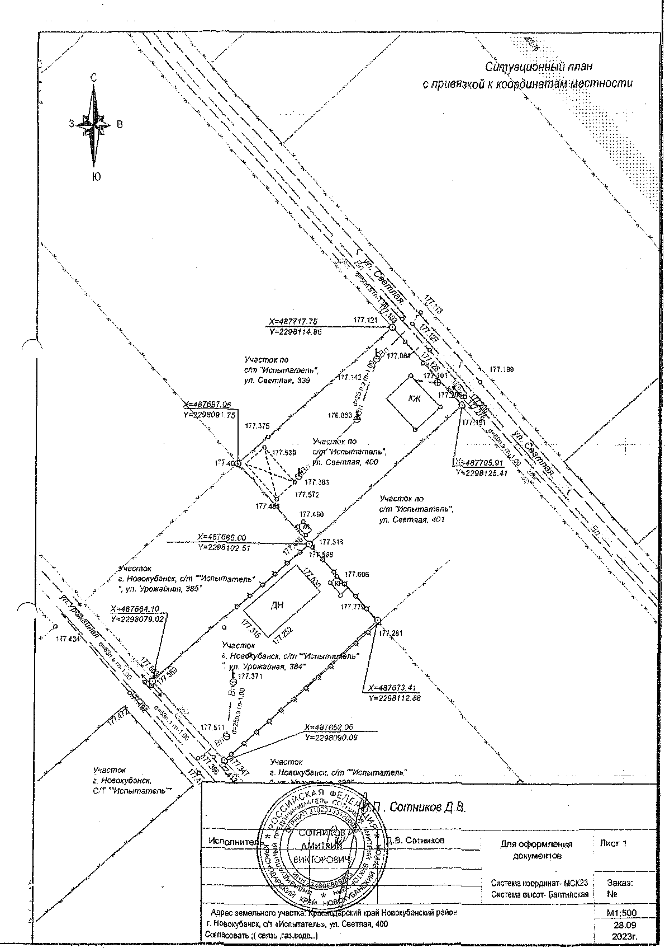

Согласовать через процедуру публичных слушаний

Согласо

публичн

*'JkAQlC.Ql ПС.*

/Т ' ИсПЫТОТ) 'л. СЬетлаг

**X*487685i 00 Y=2298102. 51**

Участок

/ 177.434

отель1

*Схема планировочной*

*организации земельного*

*участка*

**177.495ч \**

\\ \\ ..

V ’ ч г. Нобокуванск, с/т '' Испытав

Ч \ 4 * " ““

**Х*48771-7г 75**

**Грвница земельного участка Y-2298114, 86**

Участок по - с/т 'Испытатель*, ул. СЬетлая, 339

Х-487705. 9! Y=2298125. 41

Участок по с/т 'Испытатель', у л. СЬетлая, 401

j у *, ул. Уротаиная, 385' $

У/ Дн

\ .vr .> X \

/ ^ У

177 7Щ , \ Согласовать через процедуру публичных слушаний

А 17^.281

/. 5*се *размера дана б метрах*

1. *Кадастробай номер земельного участка 23:21:0401001:584*
2. *Площадь земельного участка 500 кб м*
3. *Площадь застройки земельного участка после реконструкции 105,1 кб. м*
4. *Процент застройки земельного учостка 21%*

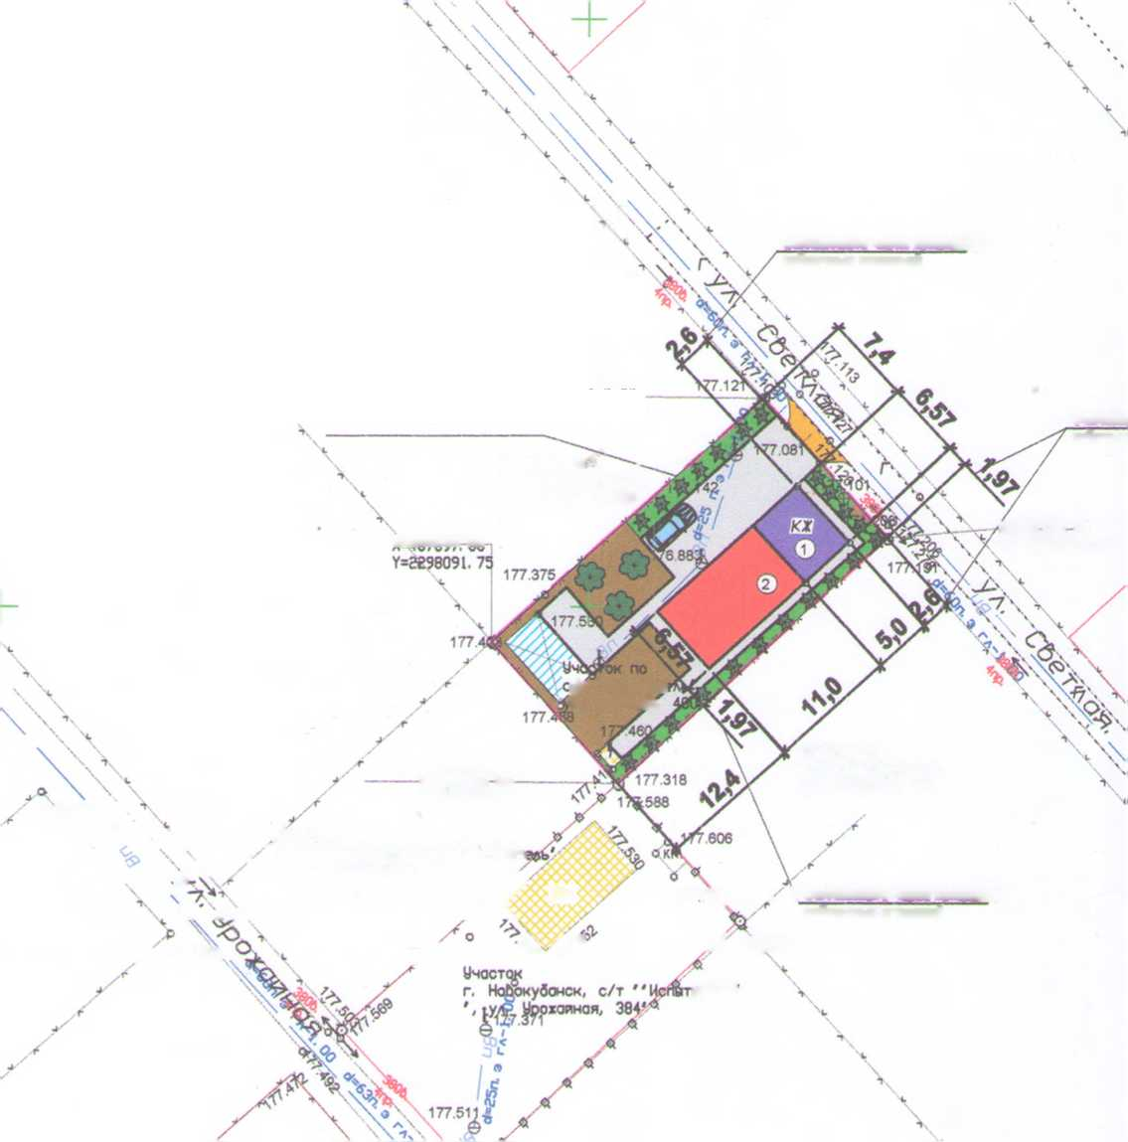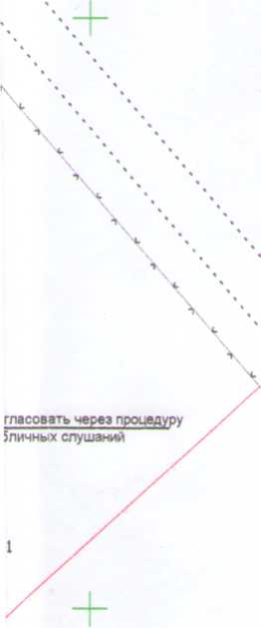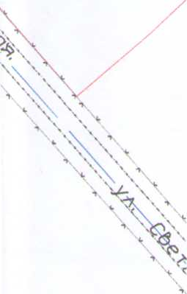

*Условные обозначения:*

е - *люк канализации* © - *люк водопровода*

— *В* — - *bogonpobog к* — _ *канализация*

*Г*— - *газопроЬод*



*- gepebo*

*\А - опора ЛЭП*

* *граница земельного участка*
* *слаботочное сети*
* *ЛЭП*

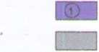

* *сущестЬующее (реконструируемое) нежилое строение*
* *бетон/плитка*



* *клумба/газона/озеленение*
* *огород*
* *граЬий*

Г ' 1 - *существующие объекта капитального строительстЬа*



*

«г

* *планируемая ноЬая пристройка*
* *существующие навеса*
* *дереЬья/обьекта cagobogcmba*
* *кустарники/объекта благоустройства*

*2760-1023- ПЗУ*

*Адрес г Новокубанск, с/т Испататель, у л. Светлая, 400 Заказчик гр. Аксенова О.Н*

*Изм. у(олуч.Лист\Идок*

*Дата*

*Разработал*

*Кравченко*



*Графическое описание обоснования для разрешения на отклонением от предельнах параметров*

*Стадия*

П

*Лист Листов*

1

1

*К контр.*

*Кедя*

*ГИП*

*Кедя*

*Схема планировочной организации земельного участка М1:500*

*МУП У КС*

*Новокубанского района*

